福建林业职业技术学院教务网络系统学生网上选课指南
一、系统登入。
1. 打开IE浏览器，登录校园网(地址：http://www.fjlzy.com)，点击“机械设置—>教务处”进去教务处网站首页，点击“青果教务管理系统”。如图1-1：
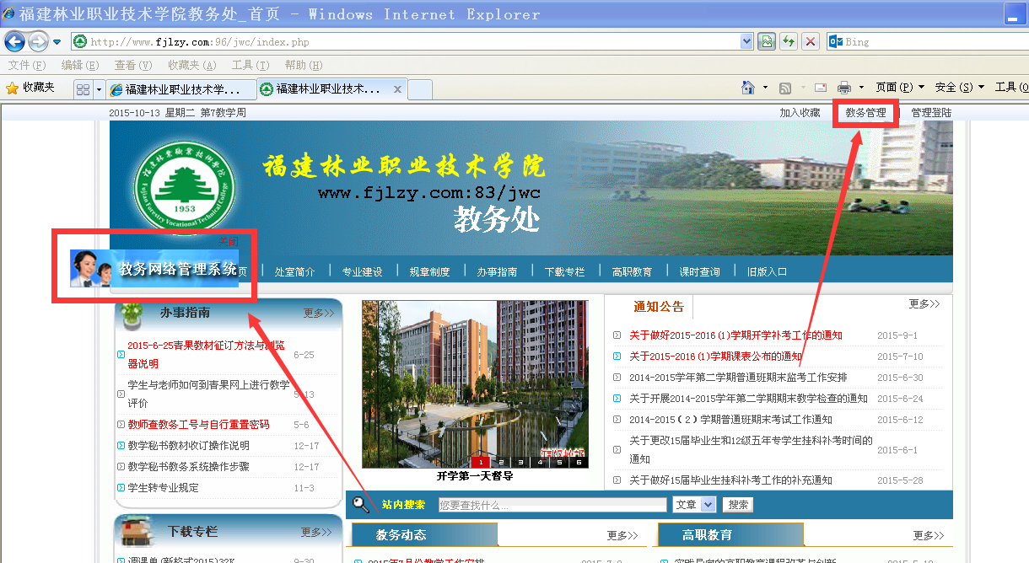
图1-1

2．(内外网直接访问教务处IP：http://www.fjlzy.com:95/jwweb/)。进入教务网络系统，界面如图1-2：
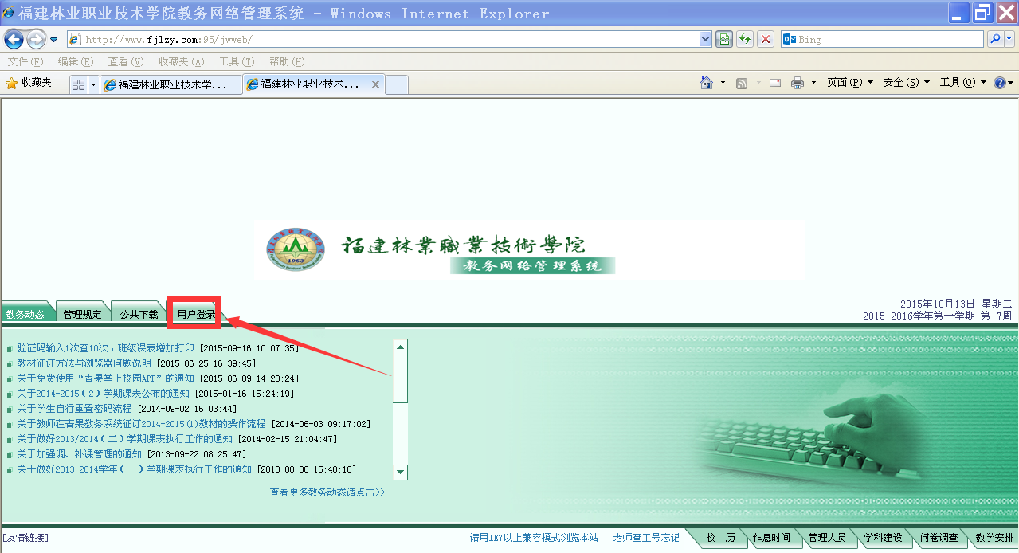
图1-2

二、用户登录。
1．进入教务网络系统后，点击“用户登录”。如图2-1：
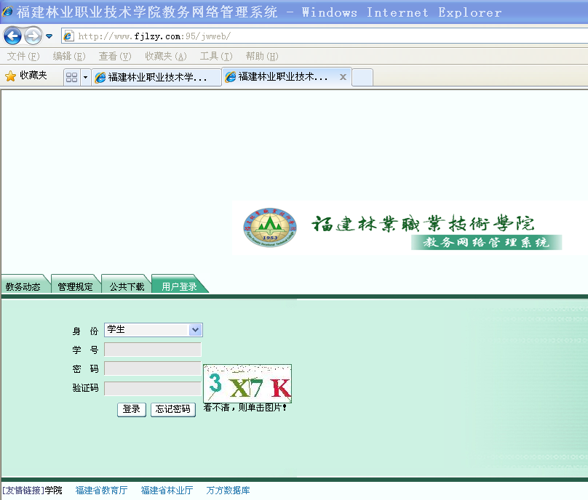
图2-1

2．填写学号和密码后点击图2-1中的“登录”。如果是第一次登录，初始密码是：学号。

提示：一定要设置下面的重置密码设置，在你忘记密码时，就可以自行重置密码。

三、重置密码设置。
1.点击“其它”，如图3-1：
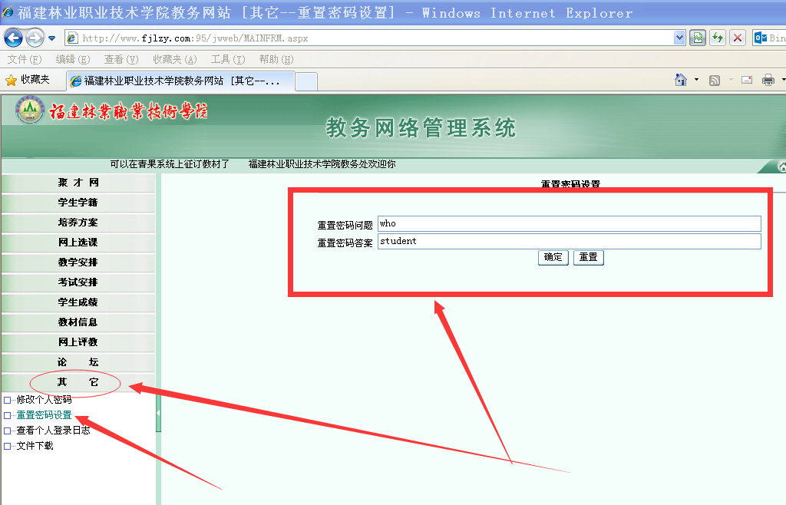
图3-1

2．点击“修改个人密码”，如图3-2：
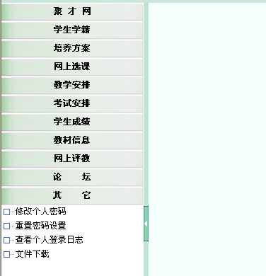
图3-2
3．修改密码，如图3-3：
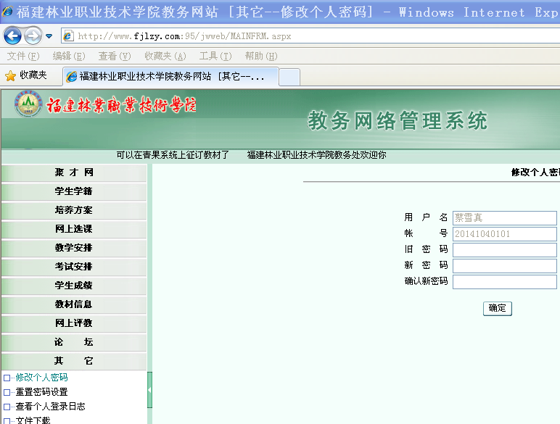
图3-3
四、修改个人信息。
- 点击“其它”，如图4-1：
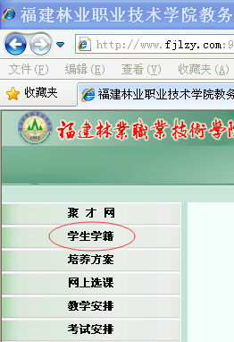
图4-1

2．点击“学籍档案”，如图4-2：
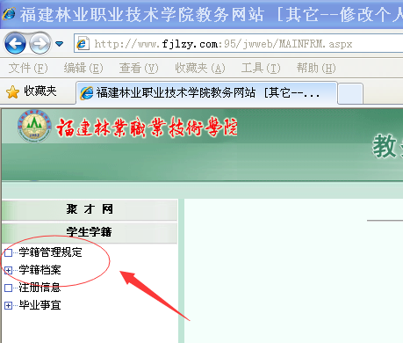
图4-2

3．点击“增改基本信息”，如图4-3：
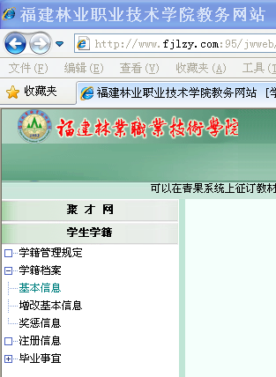
图4-3

4．点击“修改”，如图4-4：
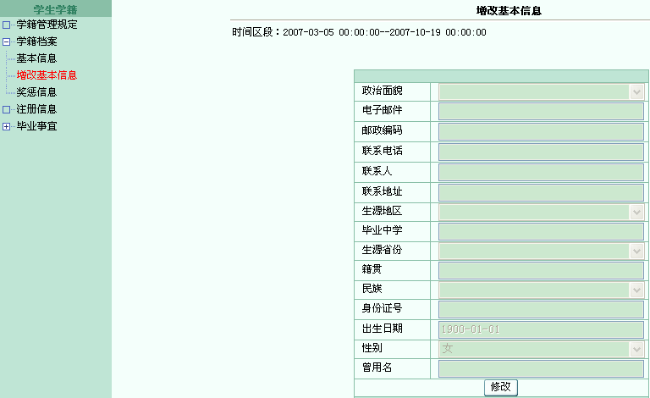
图4-4

5．修改完之后点击“保存”。

五、网上选课。
1．用户登录后，点击“网上选课”。如图5-1：
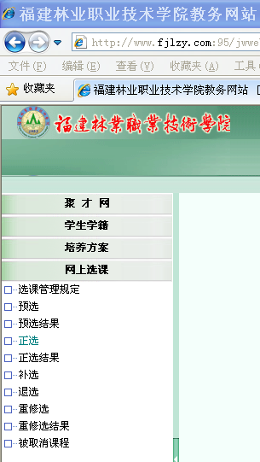
图5-1

2．因为我们学校一般只有正选，所以点击“正选”。如图5-2：
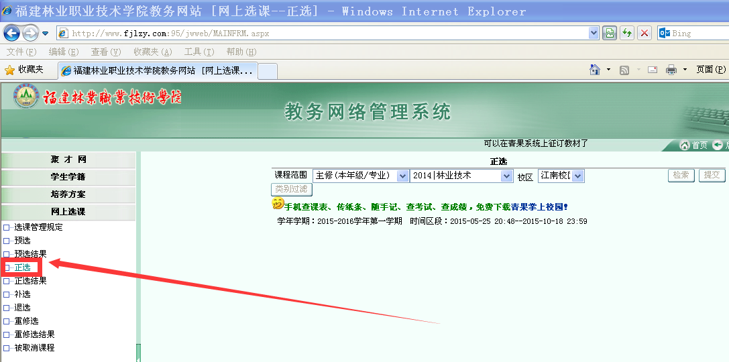
图5-2

3．点击“课程范围”旁边的下拉菜单，如图5-3
是公共任选课，选中“主修公(共任选)”。
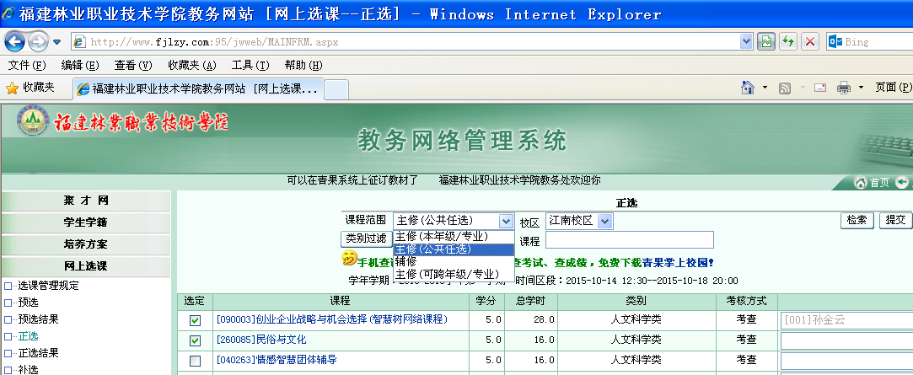

图5-3

下面4--9以公共任选课为例：

4．点击图5-3的“检索”按钮，学生就可以看到本学期开设的选修课程了，如图5-4：
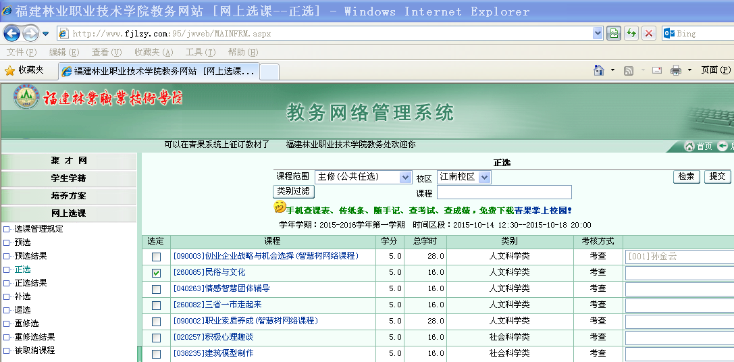
图5-4

5．点击如图5-4中具体的课程，会看到相应的信息和选课的一些要求。如点击图5-4
“职业素质养成(智慧树网络课程)”，会弹出如图5-5所示的对话框：
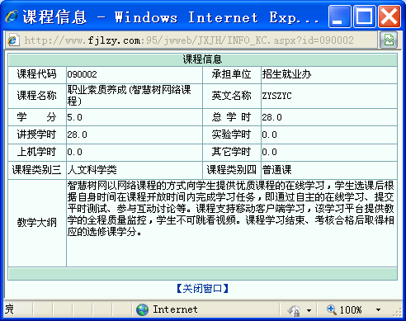
图5-5
注意：选课前一定要查看“课程信息”里面的“教学大纲”，因为有的课程对选课的学生是有要求的。如：职业素质养成(智慧树网络课程)是需要在线学习的学生。
特别提醒：课程名称后面有标“智慧树网络课程”的，是不限制时间与地点。
智慧树网以网络课程的方式向学生提供优质课程的在线学习，学生选课后根据自身时间在课程开放时间内完成学习任务，即通过自主的在线学习、提交平时测试、参与互动讨论等。课程支持移动客户端学习，该学习平台提供教学的全程质量监控，学生不可跳看视频。课程学习结束、考核合格后取得相应的选修课学分。

6．点击如图5-4中的“选择”，会看到开课的老师、上课时间和地点。如点击“民俗与文化”旁边的“选择”，会弹出如图5-6所示的对话框：
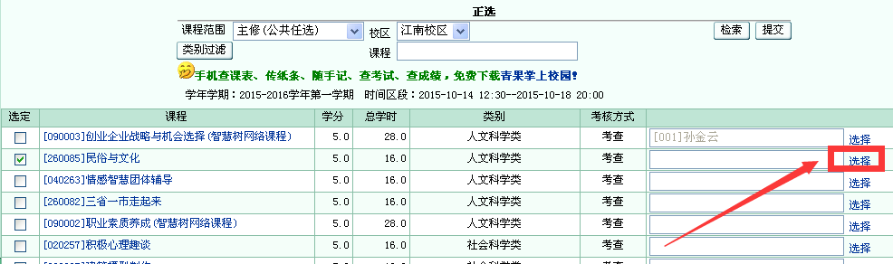

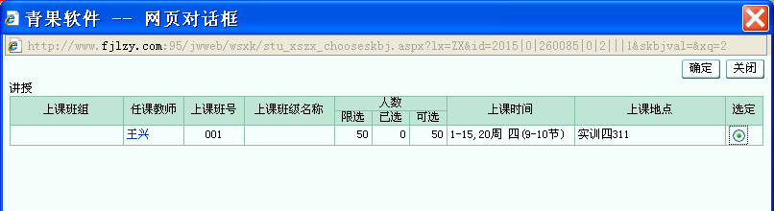
图5-6

7． ①在图5-4课程前面的框框打钩；
②在图5-6选中“选定”按钮，再点击“确定”；
①、②两步都完成后，点击图5-4中的“提交”按扭。
正选结果里面有你选的课程，才算选课成功。

8．如果要查看选课结果，点击“正选结果”。如图5-7：

注意：如果第一轮正选结束后，该课程没有达到规定人数，将进行补选，补选的操作方法与正选一样，请同学们注意补选通知，在规定的时间内，进行补选。
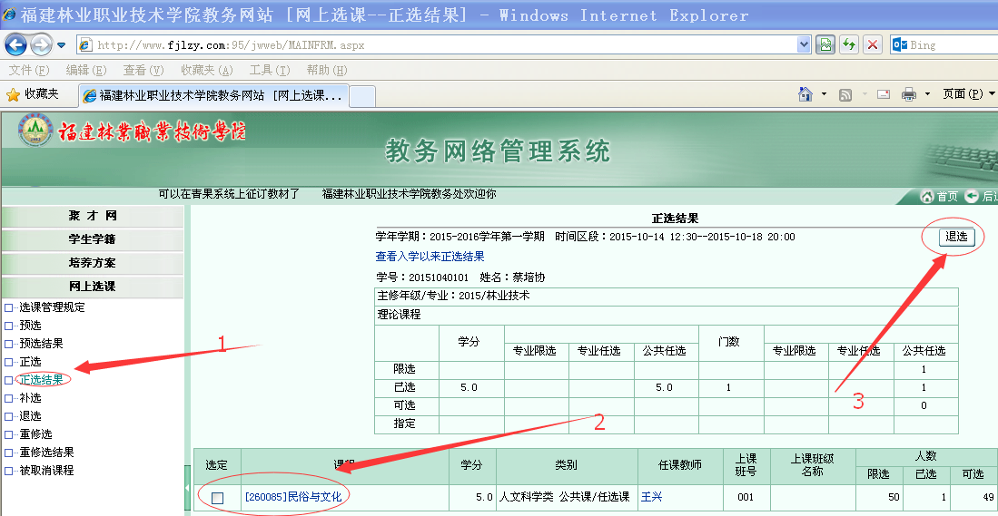
图5-7

9．如果要退选，如图5-7，点中要退选的课程前面的“选定按钮”，然后按“退选”，就可以了。

10．选中如图5-3中的“主修（本年级/专业）”，然后点“检索”。剩下的操作同上。

11．注意：以上的选课操作必须在教务处规定的时间内，要不然没办法操作。

